

МИНИСТЕРСТВО ОБРАЗОВАНИЯ И НАУКИ САМАРСКОЙ ОБЛАСТИ

ГОСУДАРСТВЕННОЕ БЮДЖЕТНОЕ ПРОФЕССИОНАЛЬНОЕ

ОБРАЗОВАТЕЛЬНОЕ УЧРЕЖДЕНИЕ САМАРСКОЙ ОБЛАСТИ

«ТОЛЬЯТТИНСКИЙ ПОЛИТЕХНИЧЕСКИЙ КОЛЛЕДЖ»

**СБОРНИК**

**МетодическиХ рекомендациЙ**

к выполнению практических работ

по дисциплине **«Основы дизайна»**

Тольятти, 2021

Разработчик: М.М. Шпунина, преподаватель Тольяттинского политехнического колледжа

Рецензент: Т.Н. Хархавкина, преподаватель Тольяттинского политехнического колледжа

Сборник методических рекомендаций разработан для студентов специальности 07.02.01 «**Архитектура**» по организации и выполнению ими практических работ по следующим темам: «Визуальная организация «бассейна восприятия» в городском интерьере», «Ассоциативная дизайн-концепция архитектурного объекта», «Гармонизация облика городской среды с помощью дизайнерских средств».

**Содержание**

|  |  |  |
| --- | --- | --- |
| 1. | Практическая работа №1 Визуальная организация «бассейна восприятия» в городском интерьере» | Стр.  4 |
| 2. | Практическая работа №2 «Ассоциативная дизайн-концепция архитектурного объекта».  Практическая работа №3«Гармонизация облика городской среды с помощью дизайнерских средств» | 6 |
| 3. | 11 |
| 4. | Приложение А Примеры выполнения к 1 работе | 14 |
| 5. | Приложение Б Примеры выполнения к 2 работе | 16 |
| 6. | Приложение В Примеры выполнения к 3 работе | 18 |
| 7. | Список использованных источников | 20 |

**Практическая работа №1**

**«Визуальная организация «бассейна восприятия» в городском интерьере»**

1. **Цель работы**

Изучить особенности различных типов восприятия облика городской среды.

1. **Задачи работы**

Построить композиции архитектурно-пространственной системы в условиях различных типов восприятия.

**Задача 1 части:** разработать схемы архитектурно-пространственной композиции с указанием доминанты, локальных акцентов и фона при А – статичном и В – динамичном восприятии пространства.

**Задача 2 части:** выполнить эскиз (клаузуру) архитектурно-пространственной композиции на основе ранее разработанной схемы.

**3.Основные теоретические положения**

**А - Статический тип восприятия:**

* последовательное перечисление и сложение в общее представление множества единичных «картинок», описывающих окружающий наблюдателя мир фактически с одной и той же точки зрения. Это позиция наблюдателя неподвижного, или двигающегося медленно.

**В - Динамический тип восприятия**:

* происходит ликвидация истинных представлений о геометрии нашего окружения. Поэтому необходимо активно использовать средства благоустройства и элементы городского дизайна, т.к. именно они расчленяют - разными типами мощения, дорожной разметкой, перепадами уровней – горизонтальные поверхности, делая их понятнее для восприятия.

**4 Условия выполнения задания**

Задание выполняется на листах формата А3 или А4, используя различные виды графики.

1. **Порядок выполнения 1части работы**

5.1 Разработать схему размещения элементов композиции для ближнего плана (рядом со зрителем) – более детально и для дальнего плана – обобщенно.

5.2 Дать характеристики элементам схем по пропорциям, цвету, силуэту, фактуре и пр.

Их сочетание должно соответствовать условному впечатлению.

**Порядок выполнения 2части работы**

* 1. Разработать план архитектурно-пространственной композиции с указанием вист (радиуса обзора наблюдателя).
  2. Нарисовать висты.

**6.Варианты заданий**

Варианты пространственных объектов:

**А – статичные:**

* площадь
* вид со стационарной точки наблюдения (из окна, с видовой площадки, со скамейки и пр.)

**В – динамичные:**

* набережная
* городская улица
* бульвар
* пешеходная прогулочная дорога
* силуэт города относительно путешествия по реке
* транспортное кольцо и пр.

**7 Контрольные вопросы**

1. Средства благоустройства и элементы городского дизайна
2. Определение вист.

**Практическая работа №2**

**«Ассоциативная дизайн-концепция архитектурного объекта».**

1. **Цель работы**

Установить связь между ассоциативным восприятием мира и проектированием архитектурного объекта.

1. **Задача работы**

Составить таблицу и схему взаимосвязи ассоциаций и конкретных элементов дизайна на примере проектирования конкретного архитектурного объекта.

1. **Основные теоретические положения**

**Ассоциация** – связь между отдельными представлениями, при которой одно из представлений вызывает другое.

Рассматривая дизайн с точки зрения психологии восприятия, традиционно выделяют восприятия:

* по цвету;
* насыщенности;
* форме;
* объему;
* глубине;
* стилю;
* композиции;
* по типовой ассоциации

**Восприятие по цвету**

Швейцарский психолог Макс Люшер установил, что определенный цвет может вызывать у человека вполне определенные эмоции: к примеру, желто-красные тона создают чувство взволнованности, возбуждения, а синие и серые - напротив: действуют успокаивающе. Согласно данным Люшера, восприятие цвета у человека сформировалось в результате его образа жизни и взаимодействия с окружающей средой в течение длительного периода развития.

Первоначально жизнь человека определялась, главным образом, двумя факторами, на которые сам он повлиять не мог: день-ночь, свет-тьма. Ночь означала время отдыха, когда активная деятельность прекращалась, а день, наоборот, требовал активных действий (обустройство, поиск пищи и т.д.).

Поэтому темно-синий цвет вызывал ассоциации с ночным покоем, желтый - с ярким солнечным днем и его заботами. А, например, красный цвет напоминал об огне, крови и связанных с ними ситуациях, которые требовали мобилизации сил и активных действий.

Учитывая особенности восприятия цвета, в дизайне цветовая гамма может подбираться в зависимости от «настроения», которое автор стремится передать в своей работе, от эмоций, которые он хочет вызывать у зрителя. Если необходимо создать выдержанный и деловой стиль, то принято использовать холодные оттенки (синий, фиолетовый, бирюзовый, аквамарин и т.д.), либо градации от черного к белому через оттенки серого. Для создания более эмоционального, «живого» дизайна применяют, соответственно, теплые тона (например, оранжевый, оливковый, желтый, красный).

**Красный** - теплый, раздражающий, побуждает к активным действиям, стимулирует мозговую деятельность, наделяет уверенностью. Красный зрительно уменьшает поверхность, окрашенную в этот цвет.

**Оранжевый** - импульсивный, жизнерадостный, создает чувство благополучия, «очищает» от неприятных ощущений.

**Желтый** - цвет открытости и общительности, помогает легче воспринимать новые идеи и принимать различные точки зрения, способствует лучшей самоорганизации. Это наиболее видимый и яркий цвет спектра, он обрабатывается человеческим глазом в первую очередь.

**Синий** - помогает сконцентрироваться на самом необходимом, не распыляться по мелочам. Синяя деталь в логотипе сразу привлечет к себе внимание. Этот цвет оказывает успокоительное действие, освобождает от тревог и страхов.

**Зеленый** - снимает остроту переживаний, обладает смягчающим и расслабляющим воздействием, уравновешивает, олицетворяет свежесть и естественность. В силу своих оптических характеристик зеленый цвет наименее утомляет глаза.

**Фиолетовый** - цвет внутренней сосредоточенности, вдохновения. Он всегда присутствовал в одежде королей и духовенства. Видимо, поэтому с фиолетовым цветом связаны такие характеристики, как таинственность и недоступность. Однако он считается одним из самых тяжелых для восприятия цветов.

**Черный** - цвет самопогружения и символ изящества.

**Коричневый** - вызывает ощущение стабильности и реалистичный настрой.

**Восприятие по насыщенности**

Сила восприятия цвета зависит от степени его насыщенности: чем насыщенней цвет, тем сильнее восприятие. Если дизайн необходимо сделать более эмоциональным, «живым», запоминающимся, то повышают степень насыщенности цвета, если наоборот - лучше придерживаться слабонасыщенных тонов.

**Восприятие по форме**

Под формой в данном контексте понимаются очертания, контуры предмета или фигуры. Форма непосредственно связана с тематикой работы дизайнера.

К примеру, для того чтобы визуально создать ощущение защищенности, надежности, уверенности, целесообразно использовать плавные закругленные формы и элементы со сглаженными углами, которые как раз и вызывают ассоциации с безопасностью. Использование же острых углов, резких скосов, считается традиционным признаком агрессии и вызывает чувство настороженности.

**Восприятие по объему**

Если необходимо передать ощущение стабильности или несколько стандартизировать «картинку», то весь объем визуала целесообразно сосредоточить в середине рабочей области. Если перед дизайнером стоит задача удивить, заинтересовать, внедрить нестандартные решения, то, например, в дизайне сайта, лучше рассредоточить большую часть визуала в центре, а остальные, дополняющие его элементы распределить равномерно в других областях страницы.

**Восприятие по глубине**

Визуально созданное ощущение глубины и пространства подчеркивает реалистичность «картинки» (будь то сайт или логотип), ее «масштабность», делает акцент на перспективу. Этим приемом пользуются не так часто, но, тем не менее, он очень эффективен.

**Восприятие по стилю**

Стилевое направление в дизайне задается цветом, характером линий и общим видом «картинки». Принцип единства актуален и здесь: для создания завершенного, гармоничного образа необходимо, чтобы все элементы визуала сочетались по стилю, характеру линий (например, если используются прямые линии, то лучше использовать их во всем дизайне) и цветовой гамме.

**Восприятие по композиции**

Композиция представляет собой расположение элементов на рабочей области. Она может быть стандартной или оригинальной. Все зависит от того, какую идею и эмоции стремится передать дизайнер в своей работе. Стандартная компоновка элементов визуала рассчитана на предсказуемую реакцию, как правило, она вызывает чувство стабильности, навевает ассоциации с классикой. Необычная компоновка создает современный образ, отражает нестандартный подход к работе, подчеркивает оригинальность идеи.

**Восприятие по типовой ассоциации**

Для создания образа, соответствующего компании-заказчику или ее продукции, необходимо использовать в дизайне объекты, которые ассоциируются с данной сферой. Можно сыграть на прямых ассоциациях: например, при [разработке логотипа](http://www.logodesigner.ru/articles/02/) для службы такси использовать образы автомобиля, «шашек», таксиста, руля, дороги, что непосредственно будет указывать на сферу деятельности компании. Но намного интересней и выгодней использовать косвенные ассоциации: например, образ бегущей лошади, символизирующей скорость и вызывающей ассоциации с «лошадиными силами», то есть мощностью, а значит - надежностью компании. Одним из главных «плюсов» косвенных ассоциаций является то, что они позволяют не только обозначить сферу деятельности заказчика, но и визуально подчеркнуть его главные конкурентные преимущества.

**4 Условия выполнения задания**

Задание выполняется на листах формата А3 или А4, используя различные виды графики.

**5 Порядок выполнения работы**

5.1Составить таблицу

|  |  |  |
| --- | --- | --- |
| Ассоциации | Эмоциональное восприятие | Элементы дизайна |
|  |  |  |
|  |  |  |

5.2 Составить схему взаимосвязи ассоциаций и конкретных элементов дизайна

**6 Контрольные вопросы**

1. Определение ассоциации.
2. Примеры эмоционального восприятия ассоциаций.

**Практическая работа №3**

**«Гармонизация облика городской среды с помощью дизайнерских средств».**

1. **Цель работы**

Объединить здание с искусственным окружением для придания ему определенного художественного содержания.

1. **Задачи работы**

Используя различные приемы, выявляющие пластические характеристики архитектурного объекта, усилить его образность.

1. **Основные теоретические положения**

Перечень приемов объединения здания с искусственным окружением.

1. 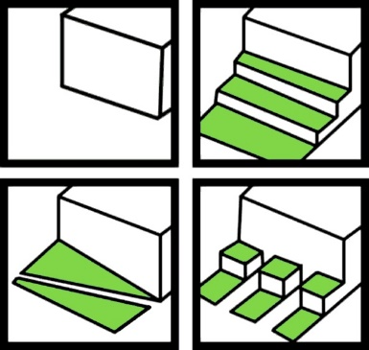 **Прием природного дополнения архитектурных форм** может быть применен при необходимости смягчить контраст вертикальной поверхности стен здания с горизонтальной плоскостью основания за счет

создания переходных композиционных элементов из различных форм растительности.

1. 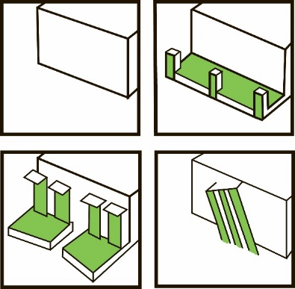**Прием аппликации в виде наложения поверхности из растительности** расширяет трактовку вертикального озеленения за счет использования различных вариантов размещения вьющихся пород растений на каркасе и фасаде здания.
2. 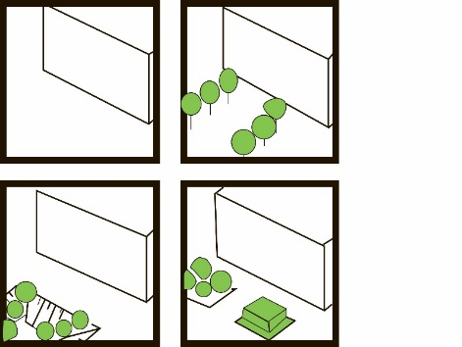**Прием акцентирования входных направлений** предполагает концентрацию средств достижения художественной выразительности с использованием ландшафтного дизайна вдоль основных путей подхода к зданиям.
3. 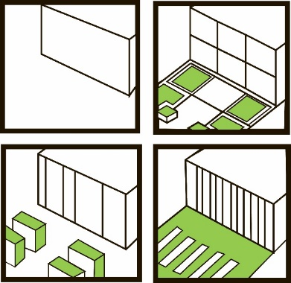**Прием морфологического подобия** заключается в применении сходных по закономерностям своего формообразования элементов зданий и искусственно геометризованного ландшафта.
4. 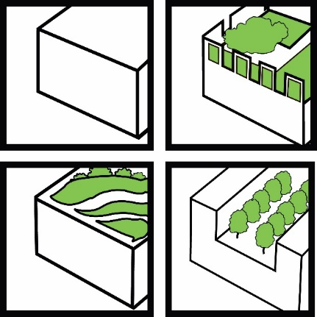**Прием создания ландшафтных композиций на покрытии здания** позволяет сочетать способы «интенсивного» и «экстенсивного» способов озеленения.
5. **Прием зрительного поглощения** **массы объекта растительностью** позволяет частично снять остроту масштабного диссонанса сооружения и среды.
6. 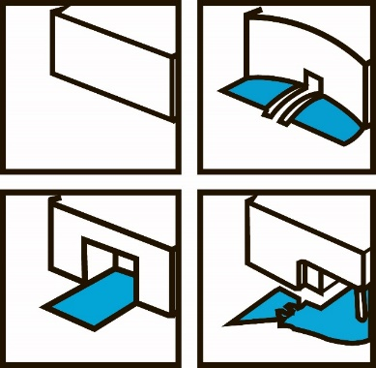**Прием контурного соприкосновения** **здания и водного зеркала** может эффектно оттенять выразительность силуэта и рельефность фасада, внося в восприятие объекта архитектуры неожиданные ракурсы.
7. **Прием размещения объекта архитектуры над водным зеркалом.** Игра отражений как бы входит в контур здания, а отдельные его части «опираются» на водную гладь.

**4 Условия выполнения задания**

Работа выполняется на листах формата А3, используя различные виды графики.

**5 Порядок выполнения работы**

* 1. Выбрать общественное здание.

5.2 В перспективе построить участок, прилежащий к главному фасаду здания.

* 1. Используя различные приемы, выявляющие пластические характеристики архитектурного объекта, усилить образность здания.

**6 Контрольные вопросы**

1. Приемы, выявляющие пластические характеристики архитектурного объекта.

**ПРИЛОЖЕНИЯ**

**Приложение А к практической работе №1**

**«Визуальная организация «бассейна восприятия» в городском интерьере»**

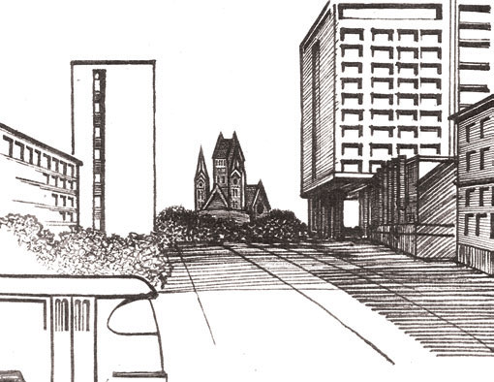

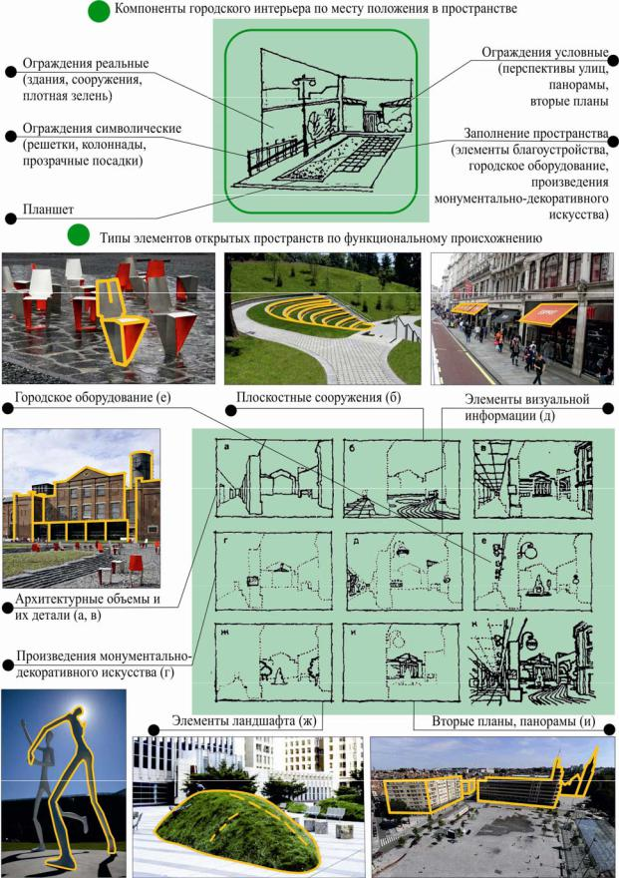

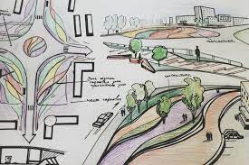

**Приложение А к практической работе №2**

«Ассоциативная дизайн-концепция архитектурного объекта».

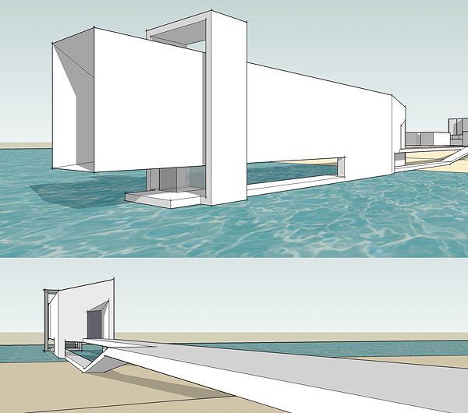

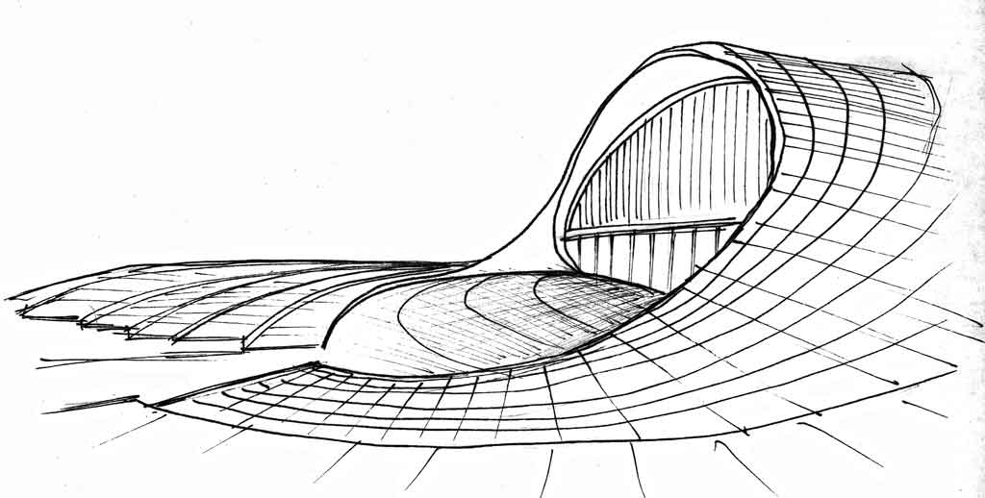

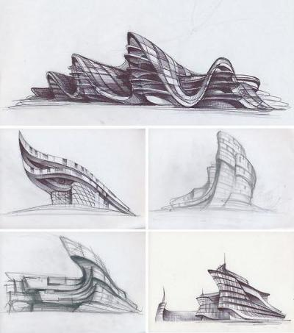

**Приложение В к практической работе №3**

«Гармонизация облика городской среды с помощью дизайнерских средств».

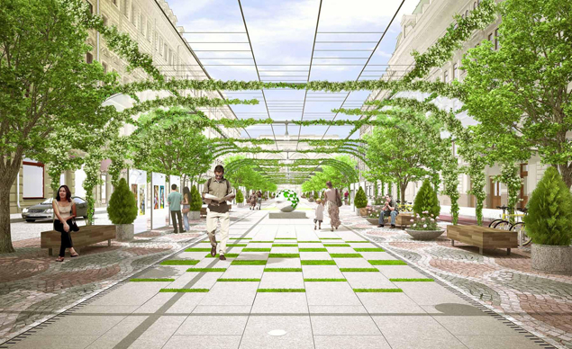

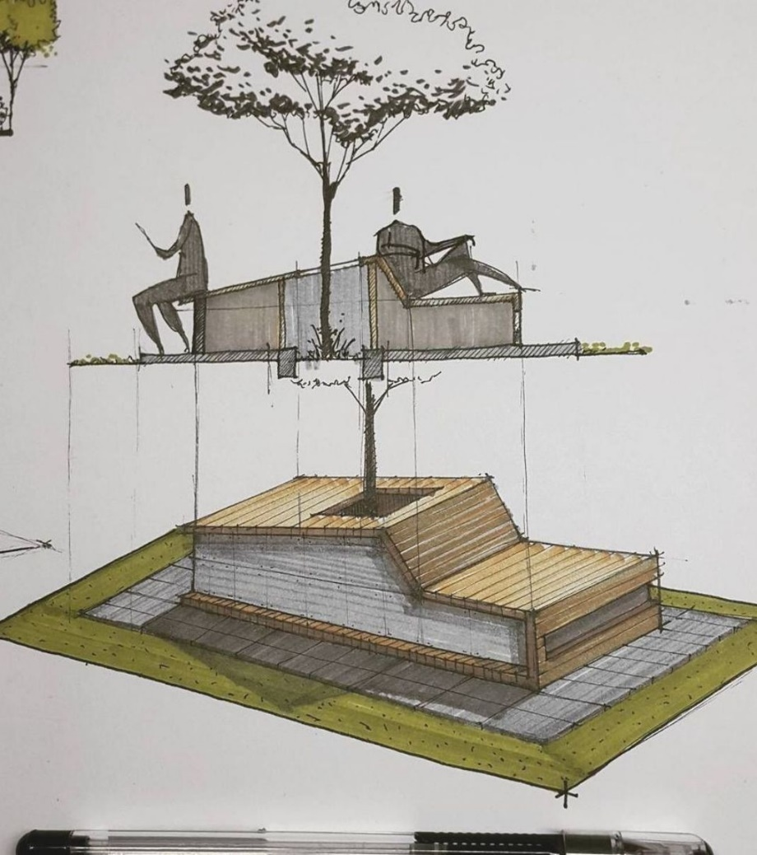

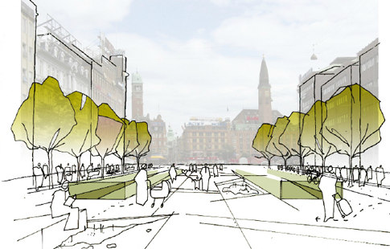

**СПИСОК ИСПОЛЬЗОВАННЫХ ИСТОЧНИКОВ**

***Основная***

1. Михайлов С., Кулеева Л. Основы дизайна. Союз дизайнеров. М., 2017
2. Рунге В.Ф., Сеньковский В.В., Основы теории и методологии дизайна. М3 – Пресс, М.,2013

***Дополнительная***

1. Голуб Г.Б., Перелыгина Е.А. Чуракова О.В. Метод проектов – технология компетентностно-ориентированного образования: методическое пособие для педагогов – руководителей проектов учащихся основной школы / Под ред. проф. Е.Я. Когана. – Самара: Издательство «Учебная литература», Издательский дом «Федоров». 2011. – 176 с.
2. Горбунова Н.В., Кочкина Л.В. Методика организации работы над проектом. // Образование в современной школе. 2010. №4.
3. Как написать научно–исследовательскую работу. [Электронный ресурс]. – Режим доступа: http://ru.wikihow.com
4. Методика художественного конструирования. Дизайн-программа. М., ВНИИТЭ, 1987.
5. Митрофанова Г. Г. Трудности использования проектной деятельности в обучении [Текст] / Г. Г. Митрофанова // Молодой ученый. — 2011. — №5. Т.2. — С. 148-151.
6. Нестеренко О.И. Краткая энциклопедия дизайна. М., Молодая гвардия, 1994.
7. Пахомова Н.Ю. Метод учебного проекта в образовательном учреждении: Пособие для учителей и студентов педагогических вузов. – М.: АРК ТИ, 2013.
8. Сомов Ю.С. Композиция в технике. М., Машиностроение, 1994.
9. Средства дизайн-программирования. М., ВНИИТЭ, 1987.
10. Сто дизайнеров Запада. М., ВНИИТЭ, 1994.
11. Шимко В.Т. Архитектурное формирование городской среды. М., Высшая школа, 1990